草津市公認マスコットキャラクター「たび丸」使用可能図柄一覧 No.6

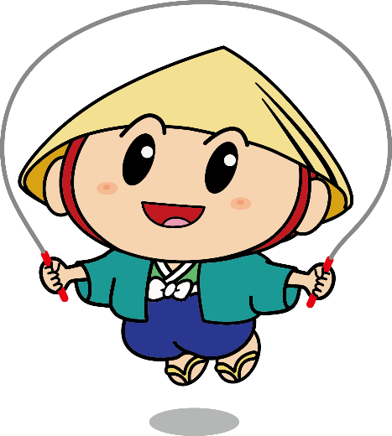

６－１ なわとび ６－２ ジョギング

６－３ ストレッチ ６－４ ウオーキング

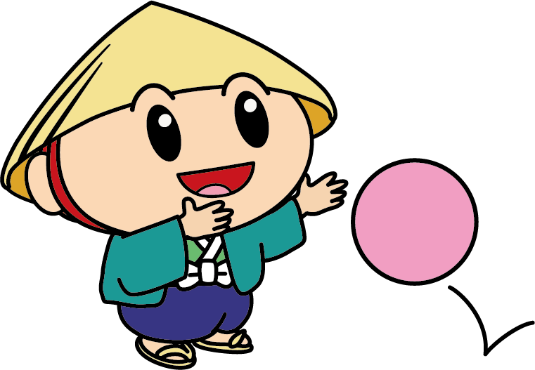
６－５ かけっこ ６―６ ボールあそび
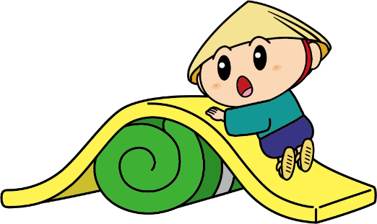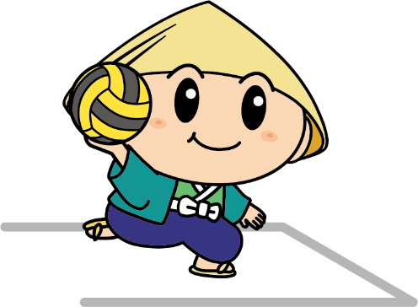

６－７ マットあそび ６―８ ドッジボール

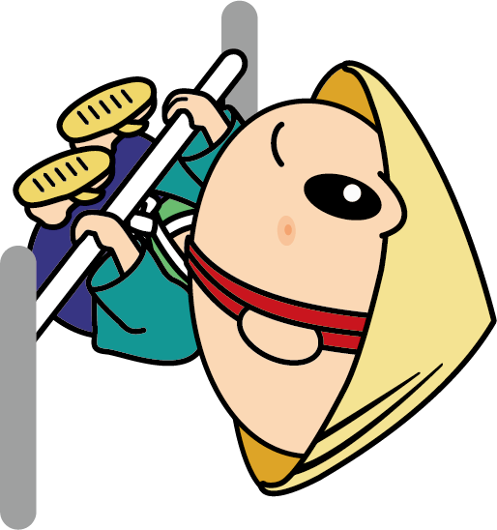

６－９ 鉄棒

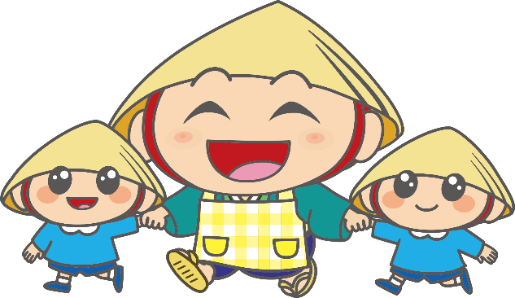

７－１ お医者さん ７－２ 保育士さん

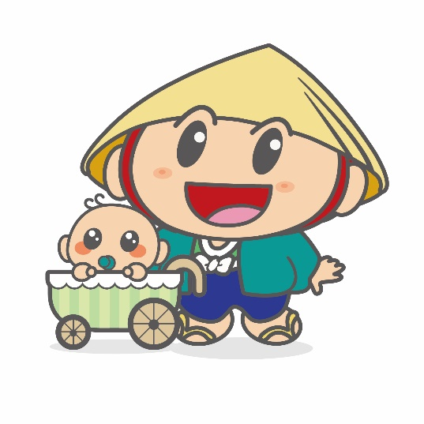
８－１ たび丸とベビーカー

８－３ 暑い ８－４ マスク手洗い①

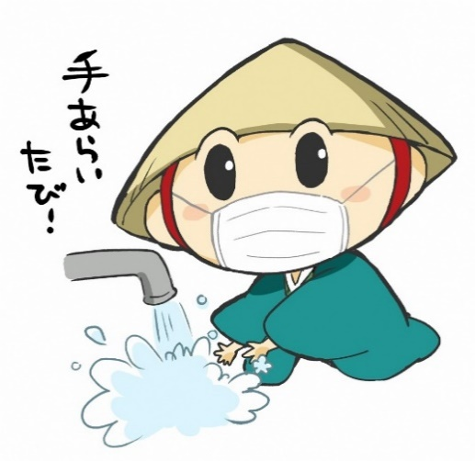
８－５ マスク手洗い② ８－６ 換気
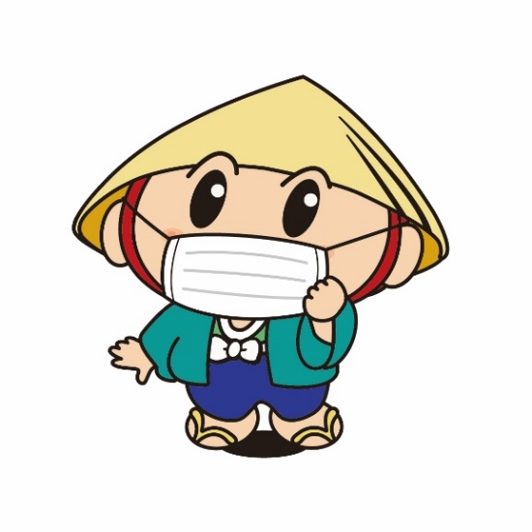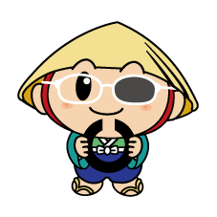
８－７ マスク ８－８ 視力検査

